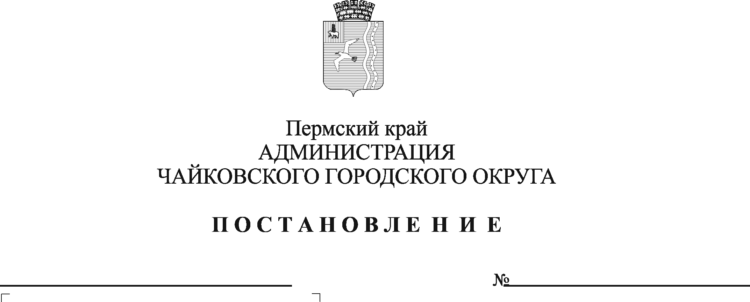
О внесении изменений в постановление администрации города Чайковского от 12.04.2019 № 809 «Об утверждении Положения о направлении работников в служебные командировки»

На основании Трудового кодекса Российской Федерации, Положения об особенностях направления работников в служебные командировки, утвержденного постановлением Правительства Российской Федерации от 13 октября 2008 г. № 749 «Об особенностях направления работников в служебные командировки», указов губернатора Пермского края от 26 ноября 2007 г. № 96 «Об утверждении порядка и условий командирования государственных гражданских служащих Пермского края», от 23 декабря 2022 г. № 121 «Об особенностях командирования лиц, замещающих отдельные государственные должности Пермского края, государственных гражданских служащих Пермского края, работников отдельных государственных органов Пермского края, замещающих должности, не являющиеся должностями государственной гражданской службы Пермского края, на территории Донецкой Народной Республики, Луганской Народной Республики, Запорожской области, Херсонской области, Устава Чайковского городского округа, в целях упорядочения процедуры направления работников в служебные командировки
ПОСТАНОВЛЯЮ:
1. Внести в постановление администрации города Чайковского от 12 апреля 2019 г. № 809 «Об утверждении Положения о направлении работников в служебные командировки» следующие изменения:
1.1. пункт 2 изложить в следующей редакции:
«2. Положение распространяется на муниципальных служащих и работников, осуществляющих техническое обеспечение деятельности администрации Чайковского городского округа, в том числе отраслевых (функциональных) органов администрации Чайковского городского округа, главу городского округа – главу администрации Чайковского городского округа, работников муниципальных учреждений.»;
1.2. в пункте 3 слова «администрации города Чайковского» заменить словами «администрации Чайковского городского округа»;
1.3. пункт 7 изложить в следующей редакции:
«7. Контроль за исполнением постановления возложить на первого заместителя главы администрации Чайковского городского округа, руководителя аппарата.»;
1.4. В Положении о направлении работников в служебные командировки:
1.4.1. в пункте 1.2.3 слова «администрации города Чайковского» заменить словами «администрации Чайковского городского округа»;
1.4.2. в пункте 1.2.4:
1.4.2.1. слова «глава города Чайковского – глава администрации города Чайковского» заменить словами «глава городского округа – глава администрации Чайковского городского округа»;
1.4.2.2. слова «администрации города Чайковского» заменить словами «администрации Чайковского городского округа»;
1.4.3. в пункте 1.2.5:
1.4.3.1. слова «администрация города Чайковского» заменить словами «администрация Чайковского городского округа»;
1.4.3.2. слова администрации города Чайковского» заменить словами «администрации Чайковского городского округа»;
1.4.4. пункт 4.1. дополнить абзацем вторым следующего содержания:
«В случае направления в командировку на территорию Донецкой Народной Республики, Луганской Народной Республики, Запорожской области и Херсонской области средний заработок выплачивается работнику в двойном размере.»;
1.4.5. в пункте 4.5 слова «администрации города Чайковского» заменить словами «администрации Чайковского городского округа»;
1.4.6. пункт 4.10. изложить в следующей редакции:
«4.10. Дополнительные расходы, связанные с проживанием вне места постоянного жительства (суточные) возмещаются работодателем в следующих размерах:
- 200 рублей за каждый день нахождения в командировке;
- 500 рублей за каждый день нахождения в командировке на территории Москвы и Санкт-Петербурга;
- 8480 рублей за каждый день нахождения в командировке на территориях Донецкой Народной Республики, Луганской Народной Республики, Запорожской области и Херсонской области.
Дополнительные расходы, связанные с проживанием вне места жительства (суточные), возмещаются работнику за каждый день нахождения в командировке, включая выходные и нерабочие праздничные дни, а также дни нахождения в пути, в том числе за время вынужденной остановки в пути.
При командировках в местность, откуда работник исходя из условий транспортного сообщения и характера выполняемой в командировке работы имеет возможность ежедневно возвращаться к месту постоянного жительства, суточные не выплачиваются.
Вопрос о целесообразности ежедневного возвращения работника из места командирования к месту постоянного жительства в каждом конкретном случае решается руководителем организации с учетом дальности расстояния, условий транспортного сообщения, характера выполняемого задания, а также необходимости создания работнику условий для отдыха.»;
1.4.7. в пункте 4.13 слова «администрации города Чайковского» заменить словами «администрации Чайковского городского округа»;
1.4.8. дополнить пунктом 4.14 следующего содержания:
«4.14. Работникам в период нахождения в командировке на территориях Донецкой Народной Республики, Луганской Народной Республики, Запорожской области и Херсонской области могут выплачиваться безотчетные суммы в целях возмещения дополнительных расходов, связанных с такими командировками, в порядке, установленном пунктом 4.13 настоящего Положения.»;
1.4.9. в абзаце четвертом пункта 5.3 слова «администрации города Чайковского» заменить словами «администрации Чайковского городского округа»;
1.4.10. в абзаце втором пункта 5.8 слова «согласно пункту 4.9 Положения» заменить словами «согласно пункту 4.10 Положения».
2. Опубликовать постановление в газете «Огни Камы» и разместить на официальном сайте администрации Чайковского городского округа.
3. Постановление вступает в силу после его официального опубликования.

Глава городского округа –
глава администрации
Чайковского городского округа Ю.Г. Востриков

